**ИП Милухов Ю.В. г.Кулебаки**

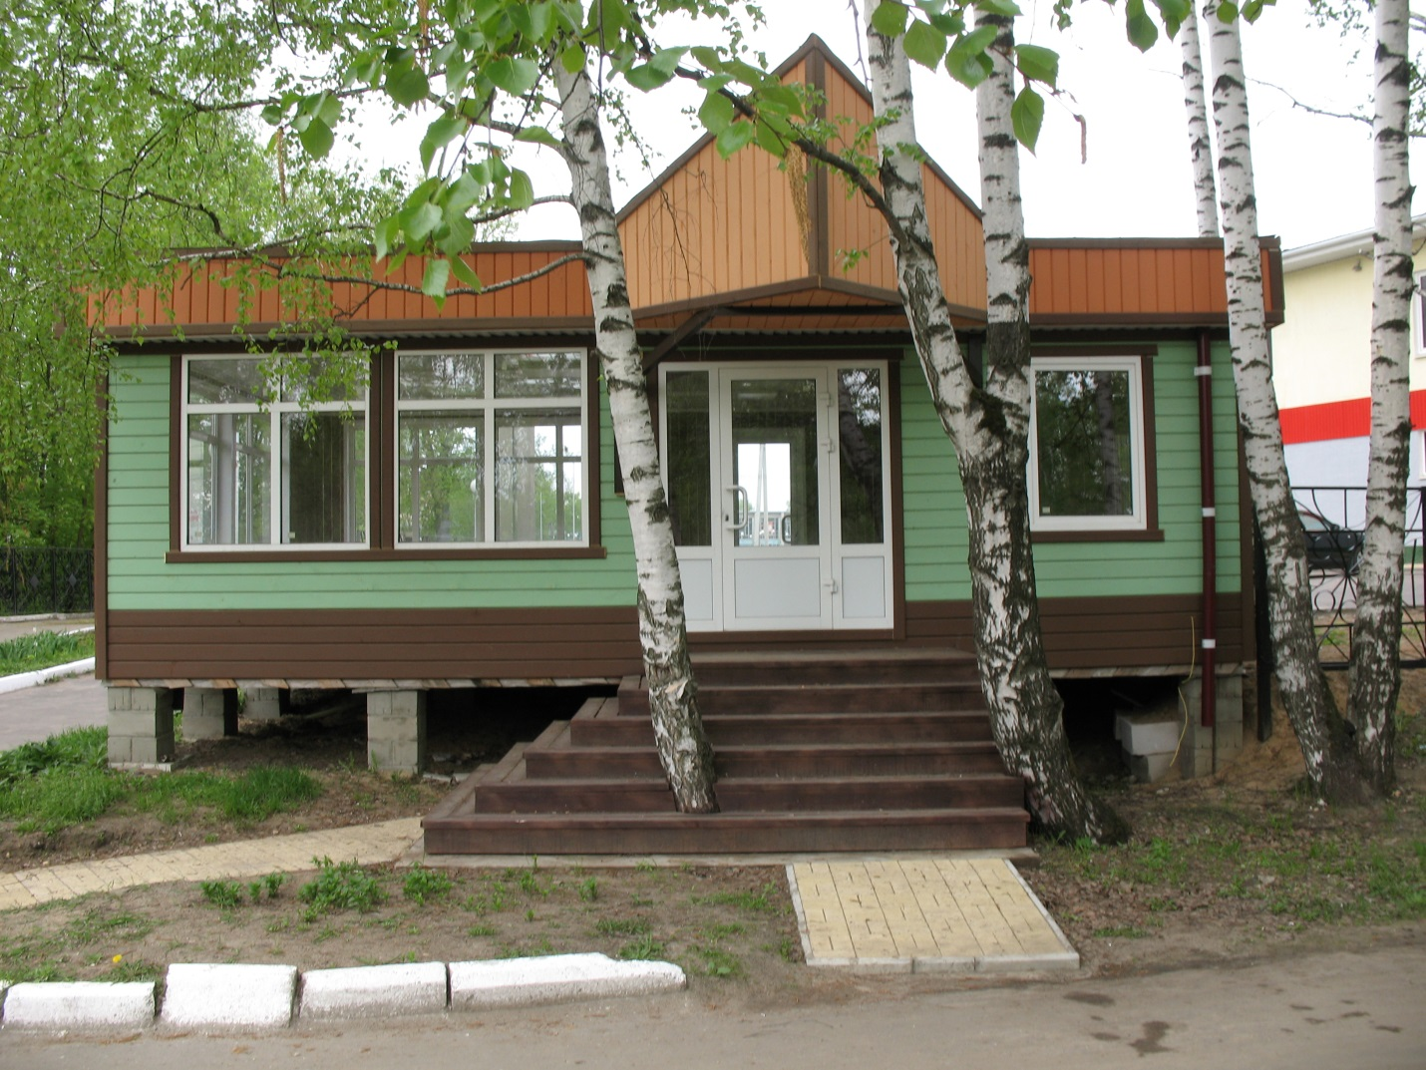

**ПРАЙС-ЛИСТ**

**(по состоянию на 01.09.2018г.)**

|  |  |  |  |
| --- | --- | --- | --- |
|  | **НАИМЕНОВАНИЕ** | **ЕД. ИЗМ.** | **ЦЕНА** |
| 1 | Профилированный клеёный брус | м 3 | 25000р. |
| 2 | Имитация бруса | м 2 | 400р. |
| 3 | Шпунтовая половая доска | м 3 | 17500р. |
| 4 | Обналичка (90х20) | п/м | 55р. |
|  | (140х20) | п/м | 70р. |
| 5 | Доборы (90х20) | п/м | 55р. |
|  | (140х20) | п/м | 70р. |
| 6 | Палубный пол | м 3 | 14000р. |
| 7 | Тетива | п/м | 700р. |
| 8 | Ступени | м 2 | 1200р. |
| 9 | Площадки | м 2 | 1200р. |
| 10 | Перила | п/м | 200р. |

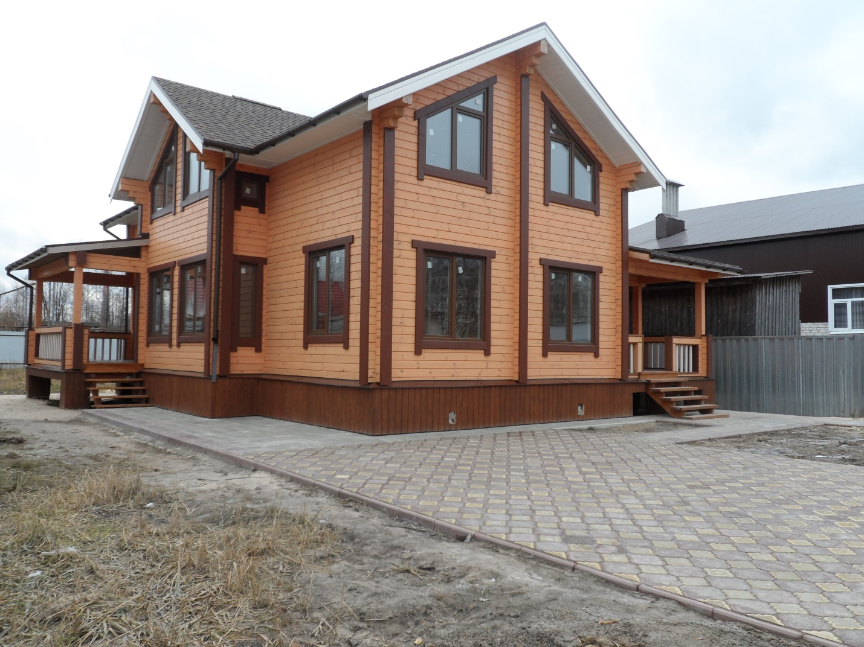

**ИП Милухов Ю.В. г.Кулебаки**

**ПРАЙС-ЛИСТ**

**(по состоянию на 01.09.2018г.)**

|  |  |  |  |
| --- | --- | --- | --- |
|  | **НАИМЕНОВАНИЕ** | **ЕД. ИЗМ.** | **ЦЕНА** |
| 1 | Профилированный клеёный брус  с проектом и нарезкой чашек | м 3 | 25000р. |
| 2 | Имитация бруса | м 2 | 400р. |
| 3 | Шпунтовая половая доска | м 3 | 17500р. |
| 4 | Обналичка (90х20) | п/м | 55р. |
|  | (140х20) | п/м | 70р. |
| 5 | Доборы (90х20) | п/м | 55р. |
|  | (140х20) | п/м | 70р. |
| 6 | Палубный пол | м 3 | 14000р. |
| 7 | Тетива | п/м | 700р. |
| 8 | Ступени | м 2 | 1200р. |
| 9 | Площадки | м 2 | 1200р. |
| 10 | Перила | п/м | 200р. |